3 YAŞ EkİM AYI
PLAN AKIŞI
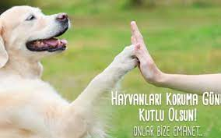
DRAMA : MASKELİ DANS
Şarkı: Hayvanları Koruma Günü
Tavşan
Tavşanım tavşanım minik tavşanım
Pabuçları eksimiş, yırtılmış
Tavşanım ağlar
Tavşan bana baksana
Tiki tiki yapsana bak tilki geliyor
Çabucak kaçsana 😊

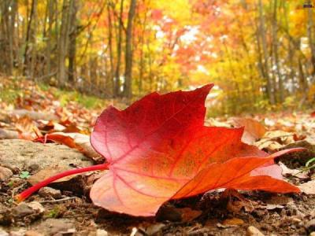
*SONBAHAR YAPRAKLARI İLE KİRPİ SANAT ETKİNLİĞİMİZ
SONBAHAR ŞARKISI
Yağmaya başladı yağmurlar
Esmeye başladı rüzgarlar
Soğuk artık havalar
İşte geldi sonbahar
Döküldü birden yapraklar
Uykuya daldı hayvalar
Soğuk artık havalar 😊

BILMECE BILDIRMECE
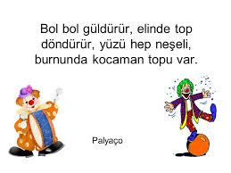
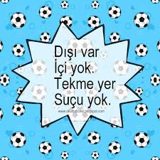
TÜRKÇE DİL ETKİNLİĞİ
*ÜÇ KEDİ BİR DİLEK
* UTANGAÇ AYI MONTİ
*3 YAŞ MASALLAR

*ZUHALIN KANATLARI *YARAMAZ KARGA
*ÇORBAMDA ZÜRAFA VAR

SANAT ETKINLIKLERI
*BASIT MANDALA
*BASKI CALISMALARI
*SEKIL VERME
*YUVARLAMA
*YIRTMA-YAPISTIRMA
KAVRAMLAR
*BUYUK-KUCUK *KIRMIZI RENK
*UZUN-KISA *1 RAKAMI
*KIRLI-TEMIZ *DAİRE

CUMHURİYET BAYRAMI
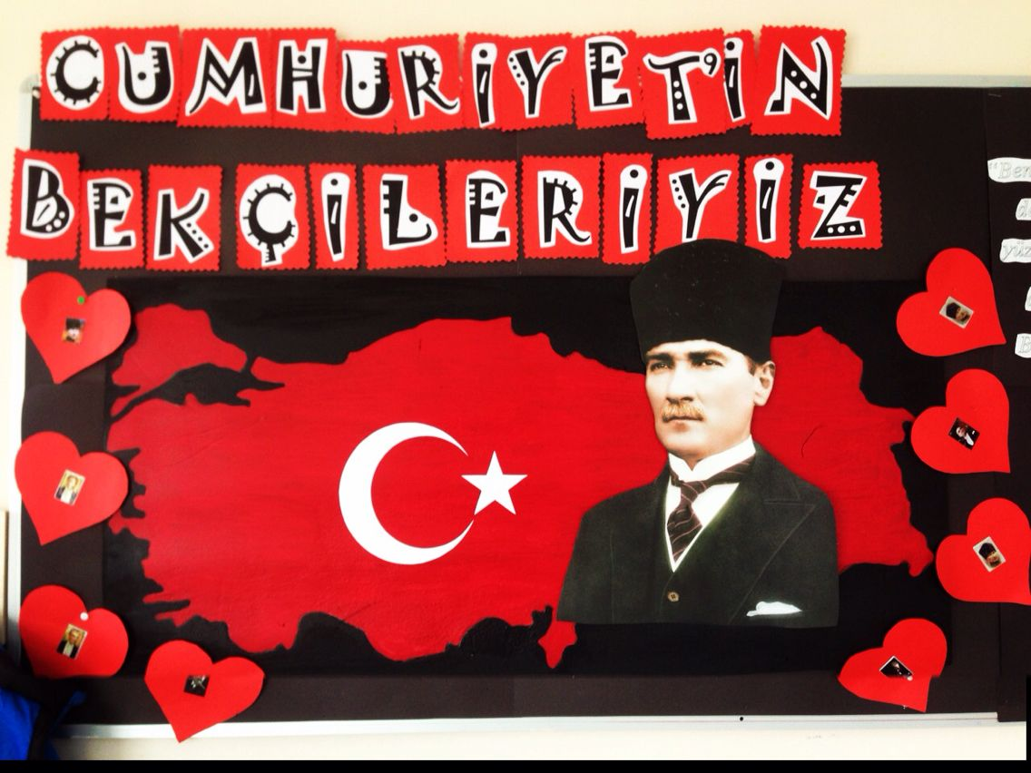
CUMHURİYET HÜR DEMEK

*DENEY (BAYRAK DENEYİ)
*YUVARLAMA YAPIŞTIRMA

PARMAK OYUN:
*ATLAR
*ÖRDEK AİLESİ
*SAG EL SOL EL
*PATATES ADAM
*ON PARMAK
*CEVIZ ADAM
*ÜÇ TOP

HAREKETLI OYUN
*ARAM ZAM ZAM
*BENIM ATIM
*DIKDUR KARDESIM
*FARECIK
*KELEBEK TIRTIL
*ARI VIZ VIZ
*YARAMAZ ORDEK

EGITICI OYUNLAR
*PUZZLE *KİNETİK KUM
*ESLESTIRME
*ÖRÜNTÜ ÇALIŞMASI
SANAT ETKİNLİKLERİ
*EL GÖZ KORDİNASYONU KULLANARAK KAĞIT KESME ÇALIŞMALARI
*YIRTMA – YAPIŞTIRMA ÇALIŞMASI
*KALEM TUTMA BECERİSİ
*1 RAKAM ÖĞRENİYORUZ
*NEFES ÇALIŞMASI İLE ÇILGIN SAÇLAR,

SINIF OYUNLARI
*ESKİ MİNDER
*BENİM BEBEĞİM VAR
*SUZİ ÇAMAŞIR YIKAR
MUTFAK ETKINLIĞİ
MISIR ŞENLİĞİ

FEN VE DOĞA ETKİNLİĞİMİZ
*YAĞMUR DENEYİ
*DANS EDEN MISIRLAR
*BALON ŞİŞİRME DENEYİ
*YÜZEN-BATAN CİSİMLER

ÖZ BAKIM BECERİLERI
*DİŞ FIRCALAMA
*KIYAFETLERINI YARDIMSIZ CIKARMA
*AYAKKABILARINI GIYEBILME
*ÇATAL KAŞIKLARI DÜZENLEME
GEZİ VE ETKİNLİKLER
İbişin Bitmeyen Dostları
ÖĞRETMENLER

-TUĞBA GÖNÜL
-AYŞEGÜL ÇETİNKAYA
-MERVE ŞEKERCİ
-ELANUR ERMİŞ

